1. 建立github儲存庫

用 git init 指令把儲存庫給建立起來

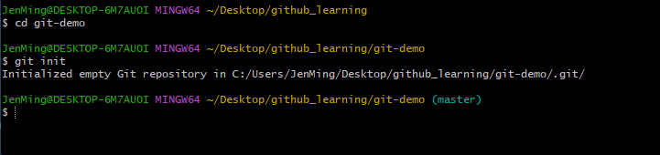

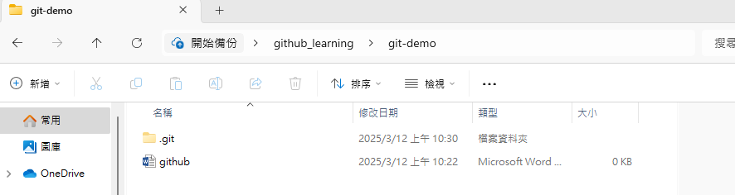

1. 砍掉儲存庫

以 rm -rf .git 指令，將 .git 資料夾強制刪除，版控便會終止



1. git status 可以看到工作目錄下的每個檔案狀態

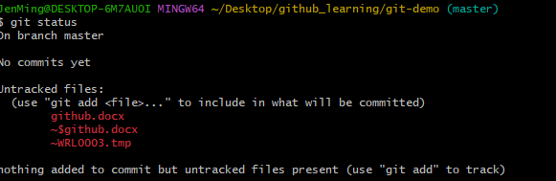

4.git add檔案加入版控追蹤

執行 git add 指令，將檔案加入 Git 版控追蹤（track），狀態變成 staged

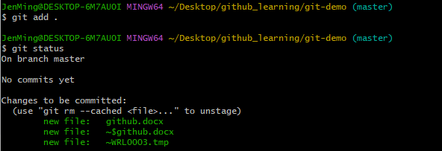

5.git rm --cached <file_name> 將 staged 狀態中的檔案，變回 Untracked 狀態

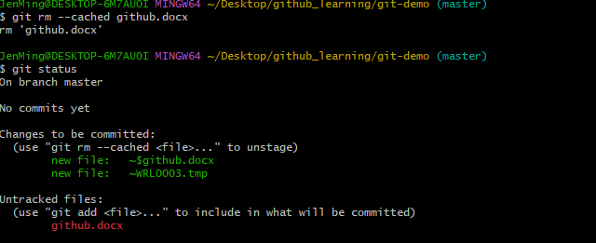

6..gitignore 不加入版控的檔案清單

放在 .gitignore 檔案中的檔名會自動被忽略，不會加入版本控制，也不會進入工作目錄。

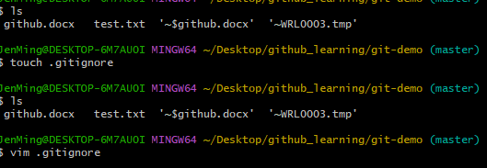



7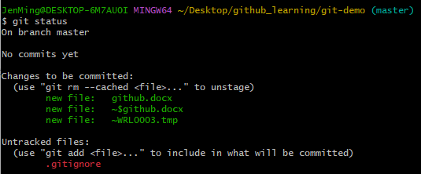.設定基本資料  
git config --global user.email "you@example.com"

git config --global user.name "Your Name" 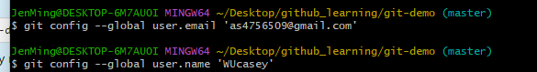

8.git commit：提交（commit）新建版本

執行 git commit 把進入 staged 狀態的檔案提交（commit）上去成為新建版本，git commit -m <message> 提交（commit）新版本，並輸入 commit message 作為版本註解

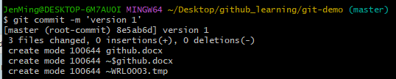

git commit -am <message> 。這個指令是把 git add . 和 git commit -m 兩個指令合併，會把資料夾內所有已經加入版控的檔案 commit 並輸入 commit message。

9.git commit --amend 修正已發佈的 commit message

(只能修改最新一次的 commit)

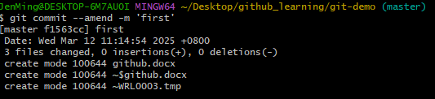

10.git log 可以看到更改人的姓名、信箱、時間以及 message

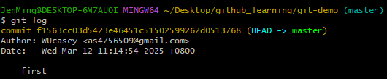

11.Github平台建立遠端的儲存庫 (remote repository)

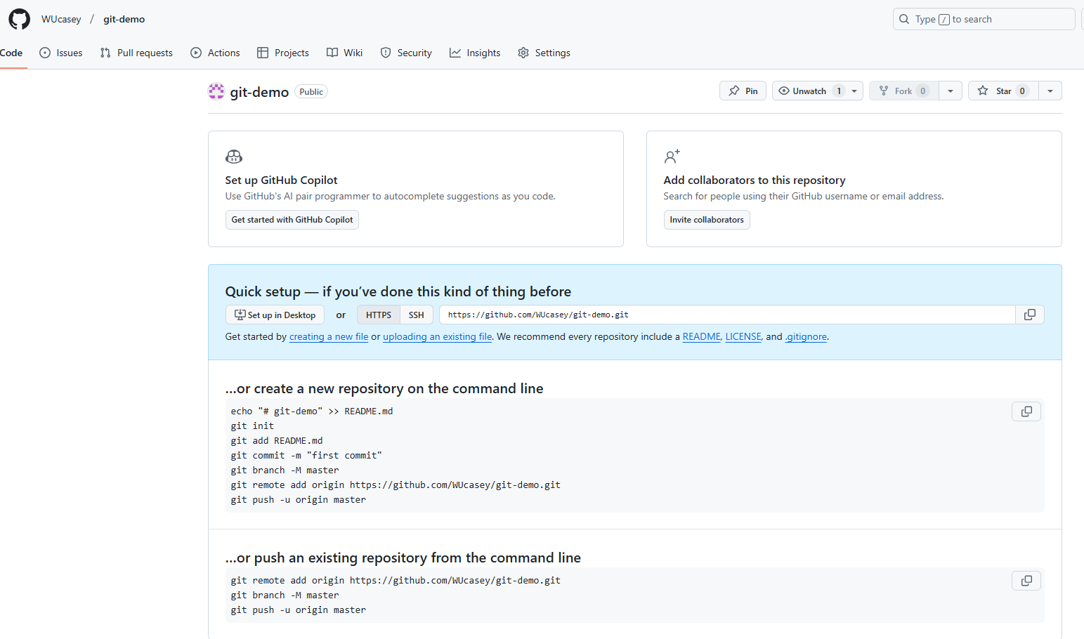

12. git remote add origin url 使用此指令，將本地數據庫加入遠端數據庫



13.git push -u <遠端數據庫簡稱> <分支名稱>



需要做身分認證 可以去個人設定去申請token

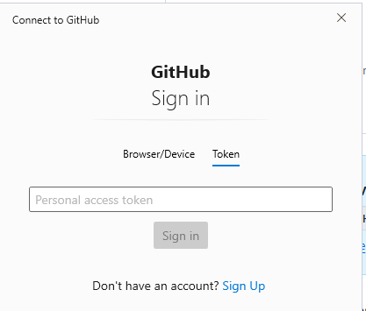

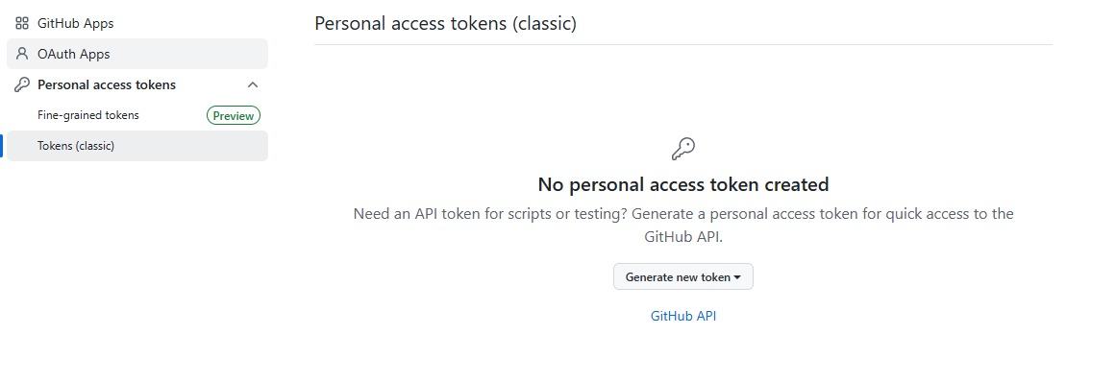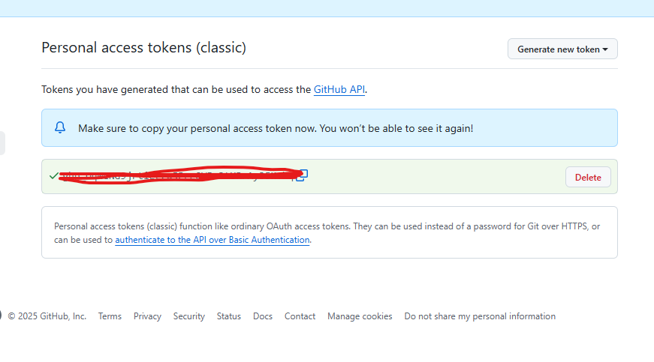

完成身分認證即可把 本地端資料庫推向遠端資料庫

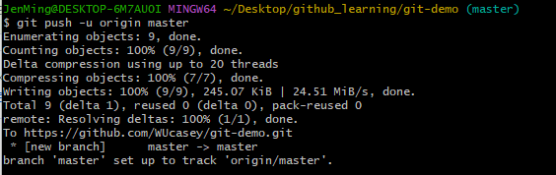

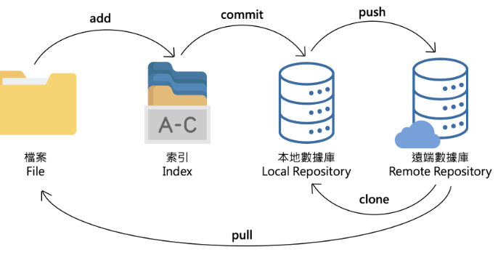

14. git clone 整份專案從 GitHub 上下載到你的電腦中

(git clone 是在第一次下載這個專案時使用的)

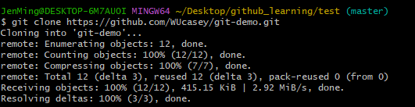

15.git pull

當有人新增新的功能 push 到 GitHub 上，就用git pull重新下載到電腦中

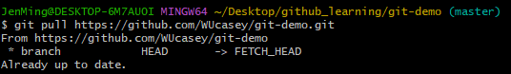

16.git checkout <指定 commit SHA-1>

在 commit 版本時，是將檔案 commit 到一條 branch 上，而 head 指的就是「現在檔案的 branch 和版本的位置」

想要移動 head 前，可以先使用以下指令確認 head 目前的位置在哪裡



這段的意思是 head 現在指到的位置為 master 這條分支

git log 這個指令就可以查詢到之前 commit 的 SHA-1 編號，透過這個編號就可以讓 head 移動到指定的版本了

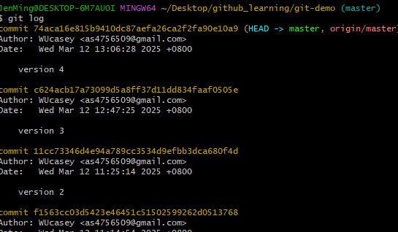

從version 4 移動到version 3

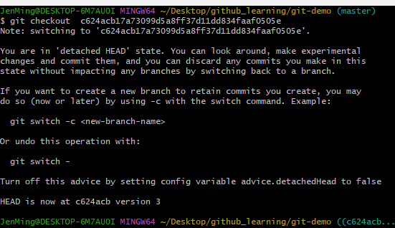

git checkout master 就可以直接將 head 移動到最新版本

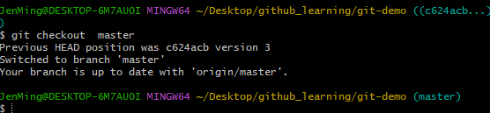

17. git branch <branch_name> 建立新的分支

新增分支前，目前 head 是指向 master 這條分支

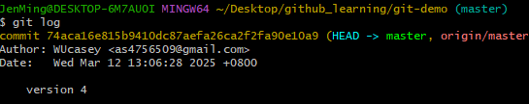

新增test分支

git checkout test 切換分支

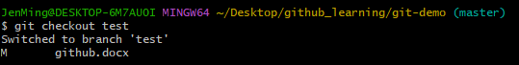

可以發現已經轉換成test分支

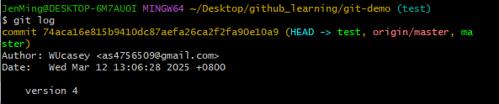

18. git merge <branch_name> 合併分支 (指令中的 <branch_name> 指的是較新版本的分支)